Lubań, dnia 17.07.2025 r.

**OPIS PRZEDMIOTU ZAMÓWIENIA**

1. **Przedmiot zamówienia.**

Przedmiotem zamówienia jest remont tarasu przy budynku nr 1 w Obiekcie Szkoleniowym   
w Szklarskiej Porębie przy ul. Kołłątaja 4 Ośrodka Szkoleń Specjalistycznych   
Straży Granicznej w ramach zadania pn. **„Remont tarasu w Obiekcie Szkoleniowym  
w m. Szklarska Poręba**”. Taras planowany do remontu jest płytą żelbetową o powierzchni 39,56 m2, opartą na podciągu z trzema punktami podparcia w formie słupów. Okładziny wykonane z płytek gresowych. Balustrada tarasu stalowa ocynkowana. Do tarasu przymocowana jest konstrukcja samonośna stalowych schodów ewakuacyjnych.

**Adres przedmiotu zamówienia:**

Obiekt Szkoleniowy w Szklarskiej Porębie

ul. Kołłątaja 4, 58-580 Szklarska Poręba.

**Zamawiający:**

Ośrodek Szkoleń Specjalistycznych Straży Granicznej   
im. gen. bryg. Wilhelma Orlika – Rückemanna   
w Lubaniu, ul. Wojska Polskiego 2, 59-800 Lubań.

1. **Zakres robót.**

Zamówienie obejmuje remont całego tarasu. W ramach realizacji zadania należy wykonać   
w szczególności:

* 1. Roboty przygotowawcze i rozbiórkowe:
* zabezpieczenie folią okien i drzwi;
* rozebranie posadzki tarasu z płytek;
* rozebranie obróbek blacharskich;
* rozebranie uszkodzonych elementów betonowych płyty tarasu;
* demontaż balustrady tarasu oraz części balustrady schodów ewakuacyjnych, złożenie i zabezpieczenie materiału do powtórnego użytku;
* usunięcie / oczyszczenie uszkodzonych powłok tynkarskich na ścianach, słupach, podciągu i płycie;
* wyrównanie nierówności podłoża po rozbiórce płytek;
* wywiezienie i utylizacja materiałów po rozbiórkach.
  1. Roboty budowlane:
* uzupełnienie z wyrównaniem płyty żelbetonowej tarasu z betonu klasy C25/30   
  (fot. nr 4);
* wyrównanie podłoża tarasu zaprawą mrozoodporną i przygotowanie pod izolację;
* wykonanie elastycznej hydroizolacji z taśmą elastyczną pod ścianami;
* obsadzenie 4 profili dylatacyjnych w zaprawie klejowej;
* wykonanie okładziny tarasu na zaprawie klejowej elastycznej klasy min. S2   
  o podwyższonej przyczepności min. C2 z płytek gresowych o wymiarach 30x30 cm +/– 3 cm w 1 gatunku. Klasa antypoślizgowości min. R11, płytki mrozoodporne  
  o niskiej nasiąkliwości, według wzoru uzgodnionego z Zamawiającym, fugi z zaprawy wysoko elastycznej mrozoodpornej, wykonanie spadków od 1% do 2%.
* wykonanie cokolików przyściennych z płytek o wysokości min. 15 cm na zaprawie klejowej elastycznej klasy min S2 o podwyższonej przyczepności min. C2;
* montaż dodatkowych aluminiowych profili okapowych na całej długości podpory tarasu. Wysokość okapnika minimum 1 cm;
* naprawa i uzupełnienie wypraw tynkarskich na ścianach, słupach, podciągu i płycie żelbetowej;
* wykonanie nowych obróbek blacharskich z blachy ocynkowanej gr. 0.6 mm zapewniających odprowadzenie wody z tarasu do orynnowania;
* montaż rynny szerokości 8 cm z blachy ocynkowanej oraz rury spustowej średnicy  
  8 cm z blachy ocynkowanej z wykonaniem załamań i wpustów;
* montaż zdemontowanych balustrad z dodatkowym uszczelnieniem połączenia   
  z podłożem oraz wykonaniem poprawek malarskich farbą do powierzchni ocynkowanych;
* prace malarskie z zastosowaniem elewacyjnych farb silikonowych.

1. **Informacje dodatkowe.**
   1. Jeżeli w dokumentach zamówienia wskazano znaki towarowe, patenty lub pochodzenie, źródło lub szczególny proces, który charakteryzuje produkty lub usługi dostarczane przez konkretnego Wykonawcę i mogłoby to doprowadzić do uprzywilejowania   
      lub wyeliminowania niektórych Wykonawców lub produktów, Zamawiający dopuszcza zastosowanie przez Wykonawcę rozwiązań równoważnych w stosunku do opisanych   
      w dokumentach zamówienia, pod warunkiem, że będą one posiadały co najmniej takie same lub lepsze parametry wydajności lub funkcjonalności, parametry jakościowe   
      i cechy użytkowe oraz nie obniżą standardów określonych w dokumentach zamówienia.   
      W takim przypadku wykonawca, zobowiązany jest złożyć wraz z ofertą opis rozwiązań (materiałów i produktów) równoważnych oraz wykazać, że spełniają one wymagania określone przez zamawiającego.
   2. Wykonawca może wykonać przedmiot umowy przy udziale Podwykonawców   
      na zasadach określonych w umowie.
   3. Zamawiający żąda wskazania przez Wykonawcę części Zamówienia, których wykonanie zamierza powierzyć podwykonawcom i podania przez Wykonawcę firm Podwykonawców.
   4. Wszystkie zakupione i użyte przez Wykonawcę do wykonania robót budowlanych materiały, urządzenia i sprzęt muszą być oryginalne i fabrycznie nowe, tzn. że żadna ich część składowa nie może być wcześniej używana, regenerowana lub przerabiana niezgodnie z zaleceniami producenta, muszą spełniać wymagania polskich norm, posiadać deklarację właściwości użytkowych.
   5. Wszystkie materiały, sprzęt i środki niezbędne do realizacji zamówienia Wykonawca dostarczy własnym staraniem i na swój koszt. Wszystkie koszty związane z realizacją zamówienia Wykonawca winien wkalkulować w cenę oferty.
   6. Zakres koniecznych ustaleń przed zakupem i wbudowaniem bądź zainstalowaniem materiałów/wyrobów należy przedstawić do zatwierdzenia przedstawicielowi Zamawiającego, odpowiedzialnemu za nadzór nad realizacją umowy w zakresie robót budowlanych.
   7. Wykonawca zobowiązany jest do zabezpieczenia mienia Zamawiającego przed uszkodzeniami mogącymi wystąpić podczas wykonywanych robót budowlanych.
   8. Wykonawca zobowiązany jest do naprawy/uzupełnienia wszelkich uszkodzeń, powstałych w trakcie wykonywania prac.
   9. Wykonawca zobowiązany jest do dostarczenia dokumentacji powykonawczej w zakresie wbudowanych materiałów/wyrobów.
   10. Po zakończeniu robót Wykonawca zobowiązany jest uporządkować teren budowy   
       i przekazać go Zamawiającemu w  terminie zakończenia wykonania przedmiotu umowy w  stanie nie gorszym niż pierwotnie przekazany. W  przypadku pogorszenia stanu terenu oraz zwłoki Wykonawcy w  przywróceniu do stanu poprzedniego, Zamawiający ma prawo do dokonania tego na koszt Wykonawcy, odliczając poniesione koszty przywrócenia stanu poprzedniego z wynagrodzenia Wykonawcy za wykonanie przedmiotu umowy, na co Wykonawca wyraża zgodę.
   11. Wszelkie materiały odpadowe powstałe na skutek robót rozbiórkowych   
       i przygotowawczych należy wywieźć na wysypisko oraz utylizować. Materiały nadające się do ponownego wykorzystania oraz odzyskany w trakcie rozbiórek złom należy przekazać Zamawiającemu, po wcześniejszym uzgodnieniu, na podstawie protokołu materiałów pochodzących z rozbiórki.
   12. Okres gwarancji zgodnie z umową.
   13. Termin realizacji zamówienia zgodnie z umową.
   14. Osoby do kontaktu:

kpr. SG Klaudia DZIURA, tel. 75 725 4258,

Pan Andrzej JAROSZYŃSKI, tel. 75 725 4120.

**Uwaga!**

* Przed złożeniem oferty istnieje możliwość przeprowadzenia oględzin, których termin należy uzgodnić wcześniej z Zamawiającym.
* Wykonawca zobowiązany jest na własne ryzyko i koszt do samodzielnego dokonania właściwych pomiarów przed rozpoczęciem realizacji prac. Podane przez Zamawiającego wymiary służą wyłącznie do kalkulacji ceny oferty.
* Przedmiary robót Zamawiający przekazuje jako materiał pomocniczy w celu ułatwienia wyceny robót.
* Wykonawca zobowiązany jest do przedłożenie najpóźniej do dnia podpisania umowy kosztorysu sporządzonego metodą uproszczoną, w wersji papierowej i w wersji elektronicznej w plikach „ath”, zawierającego: liczbę porządkową, podstawę wyceny (np. KNR, KNNR, kalkulacja własna, analogia itp.), opis pozycji kosztorysowej, jednostkę miary, ilość, cenę jednostkową, wartość.
* Wynagrodzenie ryczałtowe zawiera wszelkie koszty niezbędne do realizacji przedmiotu umowy wynikające wprost z Opisu Przedmiotu Zamówienia jak również w nich ujęte, a bez których nie można wykonać zamówienia. Są to między innymi następujące koszty: ryzyko Wykonawcy z tytułu oszacowania wszelkich kosztów związanych   
  z realizacją umowy, koszty materiałów, urządzeń i sprzętu, koszty wszelkich robót przygotowawczych, porządkowych, koszty zagospodarowania terenu budowy, koszty utrzymania zaplecza budowy, koszty dostawy materiałów i robocizny, wykonania robót w obiekcie, dojazdu do miejsca wykonania przedmiotu umowy, ubezpieczenia, utylizacji odpadów pochodzących z rozbiórki.
* W przypadku rozbieżności zapisów w załącznikach do Opisu Przedmiotu Zamówienia, obowiązują zapisy zawarte w treści umowy.

1. **Dokumentacja fotograficzna.**

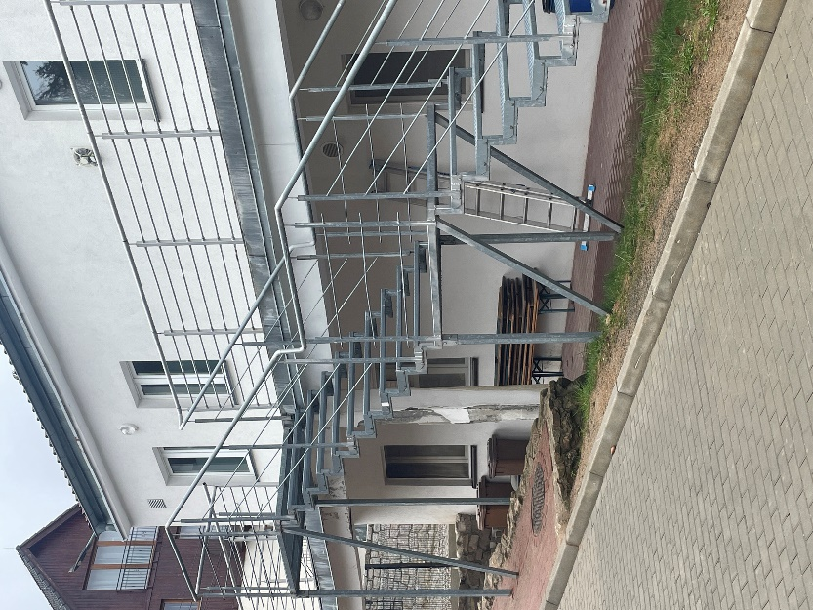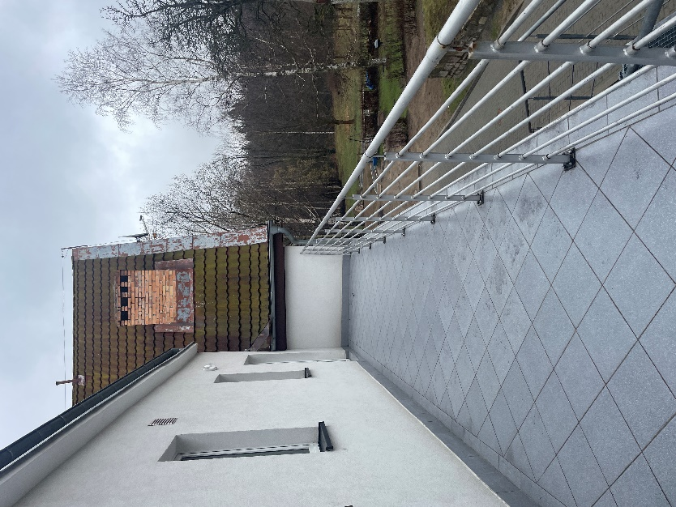

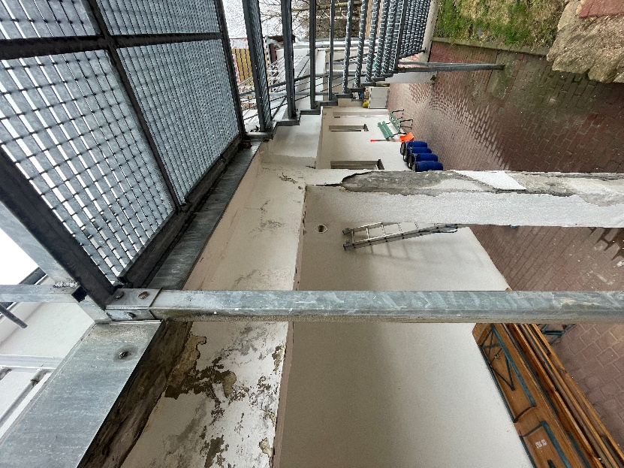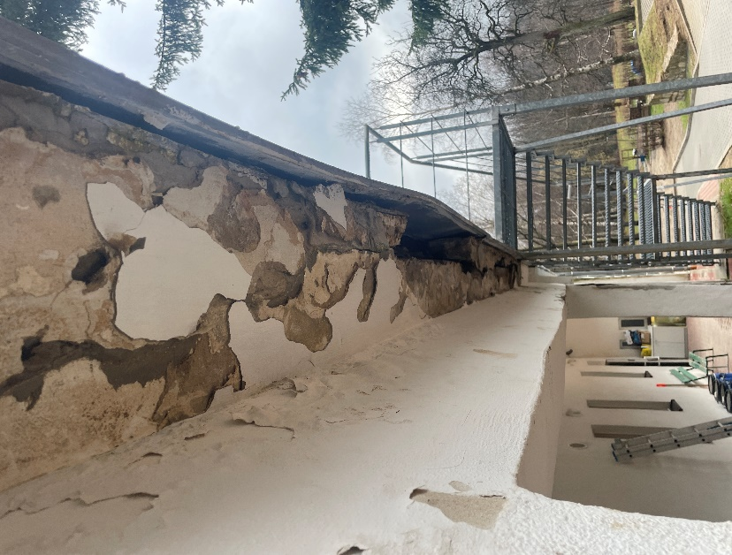Fot. nr 1 Fot. nr 2

Fot. nr 3 Fot. nr 4

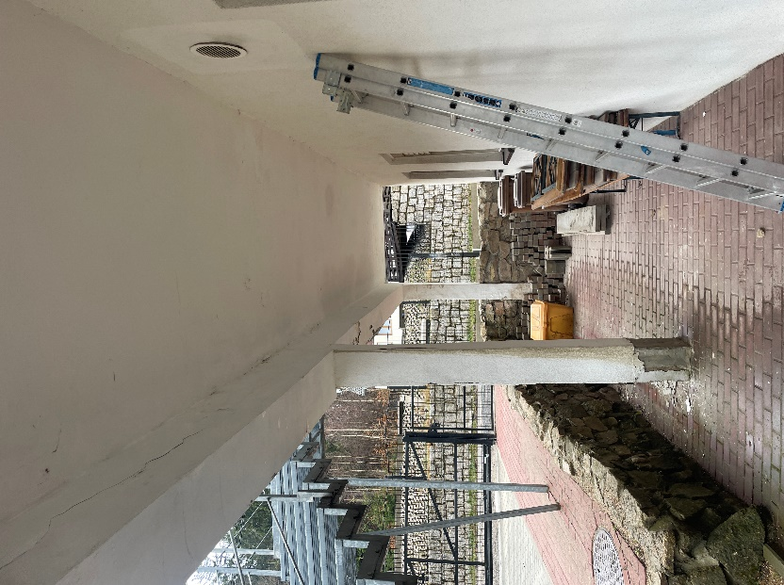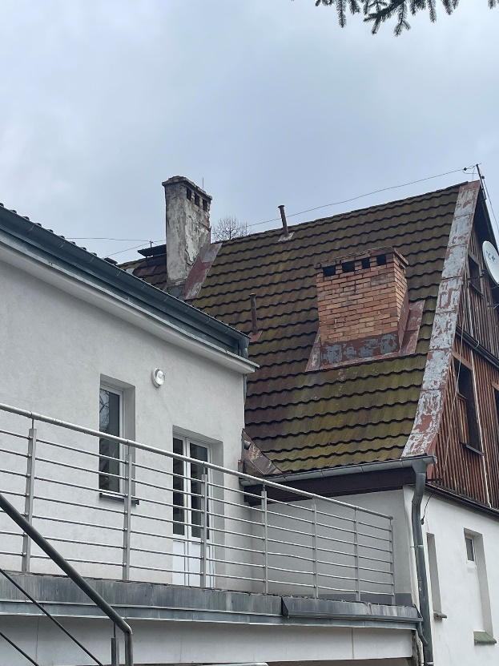Fot. nr 5 Fot. nr 6

1. **Załączniki.**

Załącznik nr 1.1 – Przedmiar robót – 7 str.

Sporządzili:

kpr. SG Klaudia Dziura

Pan Marcin Kuca